

**Астана қаласында автомобиль және ішкі су көлігі саласындағы мемлекеттік көрсетілетін қызмет регламенттерін бекіту туралы**

***Күшін жойған***

Астана қаласы әкімдігінің 2016 жылғы 5 қазандағы № 108-1853 қаулысы. Астана қаласының Әділет департаментінде 2016 жылғы 4 қарашада № 1076 болып тіркелді. Күші жойылды - Нұр-Сұлтан қаласы әкімдігінің 2021 жылғы 9 ақпандағы № 503-403 қаулысымен

      Ескерту. Күші жойылды - Нұр-Сұлтан қаласы әкімдігінің 09.02.2021 № 503-403 (алғашқы ресми жарияланған күнінен кейін күнтізбелік он күн өткен соң қолданысқа енгізіледі) қаулысымен.

      Қазақстан Республикасының "Қазақстан Республикасындағы жергілікті мемлекеттік басқару және өзін-өзі басқару туралы" 2001 жылғы 23 қаңтардағы, "Мемлекеттік көрсетілетін қызметтер туралы" 2013 жылғы 15 сәуірдегі заңдарына сәйкес Астана қаласының әкімдігі **ҚАУЛЫ ЕТЕДІ**:

      1. Мыналар:

      1) "Жолаушыларды облысаралық қалааралық, ауданаралық (облысішiлiк қалааралық) және халықаралық қатынаста автобустармен, шағын автобустармен тұрақты емес тасымалдау, сондай-ақ жолаушыларды халықаралық қатынаста автобустармен, шағын автобустармен тұрақты тасымалдау қызметiмен айналысу үшін лицензия беру" мемлекеттік көрсетілетін қызмет регламенті 1-қосымшаға сәйкес;

      2) "Өздігінен жүретін шағын көлемдi кемелердi жүргізу құқығына куәлiктер беру" мемлекеттік көрсетілетін қызмет регламенті 2-қосымшаға сәйкес бекітілсін.

      2. "Астана қаласының Жолаушылар көлігі басқармасы" мемлекеттік мекемесінің басшысына осы қаулыны, әділет органдарында мемлекеттік тіркелгеннен кейін ресми және мерзімді баспа басылымдарында, сондай-ақ Қазақстан Республикасының Үкіметі айқындаған интернет-ресурста және Астана қаласы әкімдігінің интернет-ресурсында жариялау жүктелсін.

      3. Осы қаулының орындалуын бақылау Астана қаласы әкімінің бірінші орынбасары С.М. Хорошунға жүктелсін.

      4. Осы қаулы әділет органдарында мемлекеттік тіркелген күннен бастап күшіне енеді және алғашқы ресми жарияланған күнінен кейін күнтізбелік он күн өткен соң қолданысқа енгізіледі.

|  |  |
| --- | --- |
| Астана қаласының әкімі | Ә. Исекешев |

|  |  |
| --- | --- |
|  | Астана қаласы әкімдігінің 2016 жылғы 5 қазандағы № 108-1853 қаулысына 1**-**қосымша |

**"Жолаушыларды облысаралық қалааралық, ауданаралық (облысішiлiк қалааралық) және халықаралық қатынаста автобустармен, шағын автобустармен тұрақты емес тасымалдау, сондай-ақ жолаушыларды халықаралық қатынаста автобустармен, шағын автобустармен тұрақты тасымалдау қызметiмен айналысу үшін лицзензия беру" мемлекеттік көрсетілетін қызмет регламенті**  
**1. Жалпы ережелер**

      1. "Жолаушыларды облысаралық қалааралық, ауданаралық (облысішiлiк қалааралық) және халықаралық қатынаста автобустармен, шағын автобустармен тұрақты емес тасымалдау, сондай-ақ жолаушыларды халықаралық қатынаста автобустармен, шағын автобустармен тұрақты тасымалдау қызметiмен айналысу үшін лицензия беру" мемлекеттік көрсетілетін қызметті (бұдан әрі – мемлекеттік көрсетілетін қызмет) Қазақстан Республикасы Инвестициялар және даму министрінің 2015 жылғы 30 сәуірдегі № 557 бұйрығымен (нормативтік құқықтық актілердің мемлекеттік тіркеу тізіліміне № 11476 болып тіркелген) бекітілген "Жолаушыларды облысаралық қалааралық, ауданаралық (облысішiлiк қалааралық) және халықаралық қатынаста автобустармен, шағын автобустармен тұрақты емес тасымалдау, сондай-ақ жолаушыларды халықаралық қатынаста автобустармен, шағын автобустармен тұрақты тасымалдау қызметiмен айналысу үшін лицензия беру" мемлекеттік көрсетілетін қызмет стандартының (бұдан әрі – Стандарт) негізінде "Астана қаласының Жолаушылар көлігі басқармасы" мемлекеттік мекемесі (бұдан әрі – көрсетілетін қызметті беруші) көрсетеді.

      Мемлекеттік көрсетілетін қызметті алуға өтініштерді қабылдау:

      1) "Азаматтарға арналған үкімет" мемлекеттік корпорациясы" коммерциялық емес акционерлік қоғамы (бұдан әрі – Мемлекеттік корпорация) арқылы;

      2) www.egov.kz, www.elincense.kz "электрондық үкіметтің" веб-порталы (бұдан әрі – портал) арқылы жүзеге асырылады.

      2. Мемлекеттік қызмет көрсету нысаны: электрондық (ішінара автоматтандырылған) және (немесе) қағаз түрінде

      3. Мемлекеттік қызметті көрсету нәтижесі – жолаушыларды облысаралық қалааралық, ауданаралық (облысішiлiк қалааралық) және халықаралық қатынастағы автобустармен, шағын автобустармен тұрақты емес тасымалдау, сондай-ақ жолаушыларды халықаралық қатынастағы автобустармен, шағын автобустармен тұрақты тасымалдау қызметiмен айналысу құқығына лицензия немесе қағаз және (немесе) электрондық түрде Стандарттың 10-тармағында қарастырылған жағдайлар мен негіздемелер бойынша мемлекеттік көрсетілетін қызметтің нәтижесін беруден дәлелді жазбаша бас тарту.

      Портал арқылы жүгінген кезде көрсетілетін қызметті алушының "жеке кабинетіне" мемлекеттік қызмет көрсету нәтижесін алу орны мен күні туралы хабарлама жолданады.

      Мемлекеттік көрсетілетін қызмет нәтижесін беру нысаны – қағаз түрінде.

**2. Мемлекеттiк қызмет көрсету процесінде көрсетілетін қызметті берушінің құрылымдық бөлімшелерінің (қызметкерлерінің) iс-қимыл тәртiбiнің сипаттамасы**

      1. Көрсетілетін қызметті берушінің көрсетілетін қызметті алушыдан Стандарттың 9-тармағында қарастырылған мемлекеттік қызметті көрсету үшін қажетті құжаттар топтамасын алуы немесе порталда электрондық құжат нысанындағы сұрау салуы мемлекеттік көрсетілетін қызмет бойынша рәсімді (іс-қимылды) бастауға негіздеме болып табылады.

      2. Мемлекеттік қызмет көрсету процесінің құрамына кіретін әрбір рәсімнің (іс-қимылдың) мазмұны, оның орындалу ұзақтығы:

      1) бірінші рәсім (іс-қимыл) – көрсетілетін қызметті берушінің кеңсе қызметкері көрсетілетін қызмет алушының құжаттар топтамасы келіп түскен сәттен бастап оларды тіркеу журналында тіркейді және көрсетілетін қызметті берушінің басшысына қарауға енгізеді бастап – 20 (жиырма) минут ішінде;

      2) екінші рәсім (іс-қимыл) – көрсетілетін қызметті берушінің басшысы көрсетілетін қызметті алушының құжаттар топтамасын қарайды және оларды көрсетілетін қызметті берушінің бөлім басшысына жолдайды – 1 (бір) сағат ішінде;

      3) үшінші рәсім (іс-қимыл) – көрсетілетін қызметті берушінің бөлім басшысы көрсетілетін қызметті алушының құжаттар топтамасын қарайды және көрсетілетін қызметті берушінің жауапты орындаушысына орындауға жолдайды – 1 (бір) сағат ішінде;

      4) төртінші рәсім (іс-қимыл) – көрсетілетін қызметті берушінің жауапты орындаушысы мемлекеттік көрсетілетін қызметтің нәтижесін дайындайды және көрсетілетін қызметті берушінің басшысына қол қоюға жолдайды – 13 (он үш) жұмыс күні ішінде, лицензияны қайта ресімдеуді – 2 (екі) жұмыс күні ішінде, лицензияның телнұсқасын – 1 (бір) жұмыс күні ішінде;

      5) бесінші рәсім (іс-қимыл) – көрсетілетін қызметті берушінің басшысы мемлекеттік көрсетілетін қызмет нәтижесіне қол қояды – 1 (бір) жұмыс күні ішінде;

      6) алтыншы рәсім (іс-қимыл) – көрсетілетін қызметті берушінің жауапты орындаушысы көрсетілетін қызметті берушінің басшысы қол қойған күні мемлекеттік көрсетілетін қызмет нәтижесін Мемлекеттік корпорацияның ақпараттық жүйесіне немесе порталға қағаз түрінде немесе көрсетілетін қызмет берушінің электрондық цифрлық қолтаңбасымен (бұдан әрі – ЭЦҚ) куәландырылған электрондық құжат түрінде жолдайды.

      3. Келесі рәсімді (іс-қимылды) орындауды бастауға негіз болатын мемлекеттік қызмет көрсету рәсімінің (іс-қимылдың) нәтижесі:

      1) бірінші рәсімнің (іс-қимылдың) нәтижесі – көрсетілетін қызметті берушінің басшысына берілген көрсетілетін қызметті берушінің кеңсесінде тіркелген көрсетілетін қызметті алушының өтініші және қажетті құжаттары;

      2) екінші рәсімнің (іс-қимылдың) нәтижесі – көрсетілетін қызметті беруші басшысының көрсетілетін қызметті берушінің бөлім басшысына қарау үшін берген бұрыштамасы;

      3) үшінші рәсімнің (іс-қимылдың) нәтижесі – көрсетілетін қызметті берушінің бөлім басшысы көрсетілетін қызметті берушінің жауапты орындаушысына қарау үшін берген бұрыштамасы;

      4) төртінші рәсімнің (іс-қимылдың) нәтижесі – көрсетілетін қызметті берушінің басшысына қол қоюға берілген қағаз түрінде рәсімделген мемлекеттік көрсетілетін қызмет нәтижесі;

      5) бесінші рәсімнің (іс-қимылдың) нәтижесі – көрсетілетін қызметті берушінің жауапты орындаушысы берілген қағаз түріндегі қол қойылған мемлекеттік көрсетілетін қызмет нәтижесі;

      6) алтыншы рәсімнің (іс-қимылдың) нәтижесі – портал арқылы қызмет алушының "жеке кабинетіне" немесе Мемлекеттік корпорацияға курьер арқылы берілген қол қойылған мемлекеттік көрсетілетін қызмет нәтижесі.

**3. Мемлекеттік қызмет көрсету процесінде көрсетілетін қызметті берушінің құрылымдық бөлімшелерінің (қызметкерлерінің) өзара іс-қимыл тәртібінің сипаттамасы**

      1. Мемлекеттік қызмет көрсету процесінде қатысатын көрсетілетін қызметті берушінің құрылымдық бөлімшелерінің (қызметкерлерінің) тізбесі:

      1) көрсетілетін қызметті берушінің кеңсе қызметкері;

      2) көрсетілетін қызметті берушінің басшысы;

      3) көрсетілетін қызметті берушінің бөлім басшысы;

      4) көрсетілетін қызметті берушінің жауапты орындаушысы.

      2. Әрбір рәсімнің (іс-қимылдың) ұзақтығы көрсете отырып, құрылымдық бөлімшелердің (қызметкерлердің) арасындағы рәсімдердің (іс-қимылдардың) реттілігінің сипаттамасы Регламентке 1-қосымшада келтірілген.

**4. Мемлекеттік корпорациясымен өзара іс-қимыл тәртібін, сондай-ақ мемлекеттік қызметті көрсету процесінде ақпараттық жүйелерді пайдалану тәртібінің сипаттамасы**

      1. Мемлекеттік қызмет көрсетудің нәтижесін Мемлекеттік корпорация арқылы алу процесінің сипаттамасы, оның ұзақтығы осы Регламентке 2-қосымшада келтірілген:

      1) 1**-**процес – Мемлекеттік корпорация қызметкерінің "Е**-** ицензиялау" мемлекеттік деректер қоры ақпараттық жүйесіне (бұдан әрі – "Е**-**лицензиялау" МДҚ АЖ) мемлекеттік қызметті көрсету үшін логинді және парольді енгізуі (авторландыру процесі);

      2) 2**-**процес – Мемлекеттік корпорация қызметкерінің осы Регламентте көрсетілген мемлекеттік қызметті таңдауы, мемлекеттік қызмет көрсету үшін экранға сұрау салу нысанын шығару және Мемлекеттік корпорация қызметкерінің көрсетілетін қызметті алушының деректерін енгізуі;

      3) 3**-**процес – "электрондық үкіметтің" шлюзі (бұдан әрі – ЭҮШ) арқылы "Жеке тұлғалар" мемлекеттік деректер қорына/"Заңды тұлғалар" мемлекеттік деректер қорына (бұдан әрі – ЖТ МДҚ/ЗТ МДҚ) көрсетілетін қызметті алушының деректері туралы сұранымды жолдау;

      4) 1**-**шарт – көрсетілетін қызметті алушы деректерінің ЖТ МДҚ/ЗТ МДҚ-да болуын тексеру;

      5) 4**-**процес – көрсетілетін қызметті алушы деректерінің ЖТ МДҚ/ЗТ МДҚ-да болмауына байланысты деректерді алу мүмкіндігінің жоқтығы туралы хабарламаны қалыптастыру;

      6) 5**-**процес – Мемлекеттік корпорация қызметкерінің көрсетілетін қызметті алушы ұсынған құжаттардың қағаз нысанында болуы туралы белгілеу бөлігінде сауал салу нысанын толтыруы және көрсетілетін қызметті алушы ұсынған құжаттарды сканерлеуі, оларды сұрау нысанына бекітуі және мемлекеттік қызмет көрсетуге толтырылған сұрау нысанын (енгізілген деректерді) ЭЦҚ көмегімен куәландыруы;

      7) 6**-**процес – Мемлекеттік корпорация қызметкерінің ЭЦҚ куәландырылған (қол қойылған) электрондық құжатты (көрсетілетін қызметті алушының сұрауын) "электрондық үкіметтің" төлем шлюзі (бұдан әрі – ЭҮТШ) арқылы "Е-лицензиялау" МДҚ АЖ**-**ға жолдау;

      8) 7**-**процес – "Е-лицензиялау" МДҚ АЖ-да электрондық құжатты тіркеу;

      9) 2**-**шарт – көрсетілетін қызметті берушінің көрсетілетін қызметті алушы ұсынған Стандарттың 9-тармағында көрсетілген құжаттардың сәйкестігін тексеруі (өңдеуі);

      10) 8**-**процес – "Е**-**лицензиялау" МДҚ АЖ**-**да көрсетілетін қызметті алушының құжаттарында бұзушылықтардың болуына байланысты сұрау салынған мемлекеттік қызметті көрсетуден бас тарту туралы хабарламаны қалыптастыру;

      11) 9**-**процес – көрсетілетін қызметті алушының "Е**-**лицензиялау" МДҚ АЖ**-**да қалыптастырылған мемлекеттік қызмет көрсету нәтижесін (электрондық лицензия) Мемлекеттік корпорация қызметкері арқылы алуы.

      2. Мемлекеттік қызметті портал арқылы көрсету кезінде көрсетілетін қызметті беруші мен көрсетілетін қызметті алушының жүгіну тәртібі және рәсімдердің (іс-қимылдарының) бірізділігі осы Регламентке 3-қосымшада көрсетілген:

      1) көрсетілетін қызметті алушы өзінің ЭЦҚ тіркеу куәлігінің көмегімен порталда тіркелуді жүзеге асырады, бұл көрсетілетін қызметті алушымен компьютердің интернет-браузеріне тіркелген (порталда тіркелмеген көрсетілетін қызметті алушылар үшін жүзеге асырылады);

      2) 1**-**процес – көрсетілетін қызметті алушының ЭЦҚ тіркеу куәлігін компьютердің интернет-браузеріне бекітуі, мемлекеттік қызметті алу үшін көрсетілетін қызметті алушының паролін порталға енгізу (авторландыру процесі);

      3) 1**-**шарт – жеке сәйкестендіру нөмірі (бұдан әрі – ЖСН) немесе бизнес-сәйкестендіру нөмірі (бұдан әрі – БСН) және пароль арқылы тіркелген көрсетілетін қызметті алушы туралы мәліметтердің түпнұсқалығын порталда тексеру;

      4) 2**-**процес – көрсетілетін қызметті алушының деректерінде бұзушылықтардың болуына байланысты порталда авторландырудан бас тарту туралы хабарламаларды қалыптастыру;

      5) 3**-**процес – көрсетілетін қызметті алушының осы Регламентте көрсетілген мемлекеттік қызметті таңдауы, қажетті құжаттарды электрондық түрде бекітумен көрсетілетін қызметті алушының сұрау салу нысанын толтыруы (деректерді енгізуі);

      6) 4**-**процес – ЭҮТШ арқылы мемлекеттік қызметке ақы төлеу, содан кейін бұл ақпарат "Е**-**лицензиялау" МДҚ АЖ келіп түседі;

      7) 2**-**шарт – "Е**-**лицензиялау" МДҚ АЖ-да мемлекеттік қызметті көрсету үшін төлеу дерегін тексеру;

      8) 5**-**процес – "Е**-**лицензиялау" МДҚ АЖ-да мемлекеттік көрсетілетін қызмет үшін төлемнің болмауына байланысты, сұрау салынған мемлекеттік қызметтен бас тарту туралы хабарламаны қалыптастыру;

      9) 6**-**процес – көрсетілетін қызметті алушының сұранымды куәландыру (қол қою) үшін ЭЦҚ тіркеу куәлігін таңдауы;

      10) 3**-**шарт – порталда ЭЦҚ тіркеу куәлігінің қолданылу мерзімін және қайтарып алынған (күші жойылған) тіркеу куәліктерінің тізімінде болмауын, сондай-ақ сұранымда және ЭЦҚ тіркеу куәлігінде көрсетілген ЖСН немесе БСН арасында сәйкестендіру деректерінің сәйкес келуін тексеру;

      11) 7**-**процес – көрсетілетін қызметті алушының ЭЦҚ түпнұсқалығының расталмауына байланысты сұрау салынған мемлекеттік қызметтен бас тарту туралы хабарламаны қалыптастыру;

      12) 8**-**процес – көрсетілетін қызметті алушының ЭЦҚ көмегімен сұрау салудың толтырылған нысанын (енгізілген деректерді) және мемлекеттік қызмет көрсету үшін оған бекітілген құжаттарын (электрондық түрде) куәландыру (қол қою);

      13) 9**-**процес – электрондық құжатты (көрсетілетін қызметті алушының сұрауын) тіркеу және "Е-лицензиялау" МДҚ АЖ**-**да сұрауды өңдеу;

      14) 10**-**процес – "Е-лицензиялау" МДҚ АЖ**-**да көрсетілетін қызметті алушының деректерінде бұзушылықтардың болуына байланысты сұрау салынған мемлекеттік қызметті көрсетуден бас тарту туралы хабарламаны қалыптастыру;

      15) 11**-**процес – көрсетілетін қызметті алушының порталмен қалыптастырған мемлекеттік қызмет нәтижесін алуы. Электрондық құжат көрсетілетін қызметті берушінің уәкілетті тұлғасының ЭЦҚ-сын пайдаланумен қалыптастырылады.

|  |  |
| --- | --- |
|  | "Жолаушыларды облысаралық қалааралық, ауданаралық (облысішiлiк қалааралық) және халықаралық қатынаста автобустармен, шағын автобустармен тұрақты емес тасымалдау, сондай**-**ақ жолаушыларды халықаралық қатынаста автобустармен, шағын автобустармен тұрақты тасымалдау қызметiмен айналысу үшін лицензия беру" мемлекеттік көрсетілетін қызмет регламентіне мемлекеттік көрсетілетін қызмет регламентіне 1**-**қосымша |

**Мемлекеттік қызмет көрсетудің бизнес-процестерінің анықтамалығы**

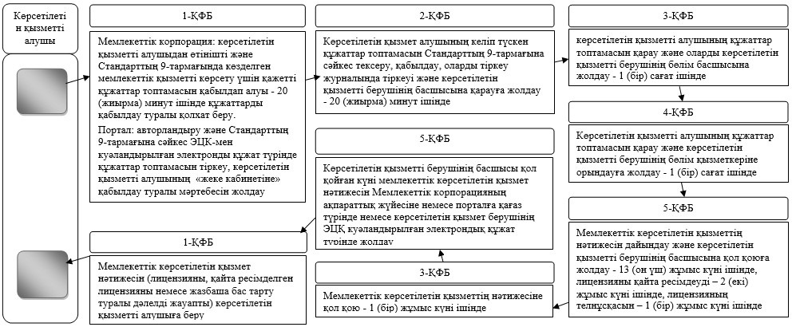

      ҚФБ – құрылымдық-функциональдық бірлік: көрсетілетін қызмет берушінің құрылымдық бөлімшелерінің (қызметкерлерінің) өзара әрекеттесуі

      1-ҚФБ – Мемлекеттік корпорация, портал

      2-ҚФБ – көрсетілетін қызметті берушінің кеңсе қызметкері

      3-ҚФБ – көрсетілетін қызметті берушінің басшысы

      4-ҚФБ – көрсетілетін қызметті берушінің бөлім басшысы

      5-ҚФБ – көрсетілетін қызметті берушінің жауапты орындаушысы

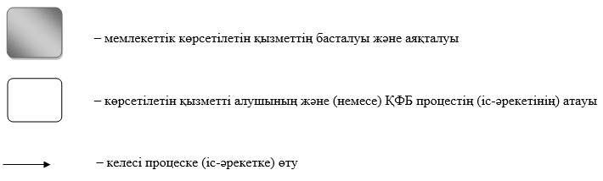

|  |  |
| --- | --- |
|  | "Жолаушыларды облысаралық қалааралық, ауданаралық (облысішiлiк қалааралық) және халықаралық қатынаста автобустармен, шағын автобустармен тұрақты емес тасымалдау, сондай**-**ақ жолаушыларды халықаралық қатынаста автобустармен, шағын автобустармен тұрақты тасымалдау қызметiмен айналысу үшін лицензия беру" мемлекеттік көрсетілетін қызмет регламентіне мемлекеттік көрсетілетін қызмет регламентіне 2**-**қосымша |

**Мемлекеттік корпорация арқылы мемлекеттік қызметті көрсету кезінде іске қосылған ақпараттық жүйелердің өзара әрекет ету функционалдық диаграммасы**

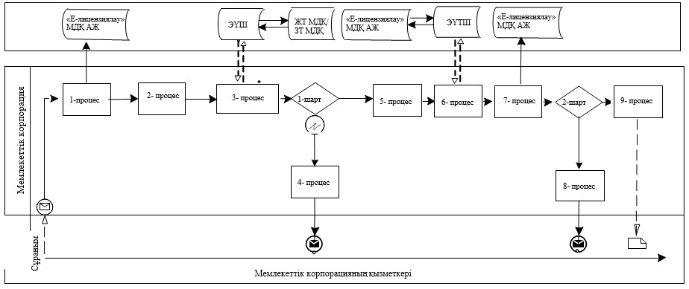

|  |  |
| --- | --- |
|  | "Жолаушыларды облысаралық қалааралық, ауданаралық (облысішiлiк қалааралық) және халықаралық қатынаста автобустармен, шағын автобустармен тұрақты емес тасымалдау, сондай**-**ақ жолаушыларды халықаралық қатынаста автобустармен, шағын автобустармен тұрақты тасымалдау қызметiмен айналысу үшін лицензия беру" мемлекеттік көрсетілетін қызмет регламентіне 3-қосымша |

**Портал арқылы арқылы мемлекеттік қызметті көрсету кезінде іске қосылған ақпараттық жүйелердің өзара әрекет ету функционалдық диаграммасы**

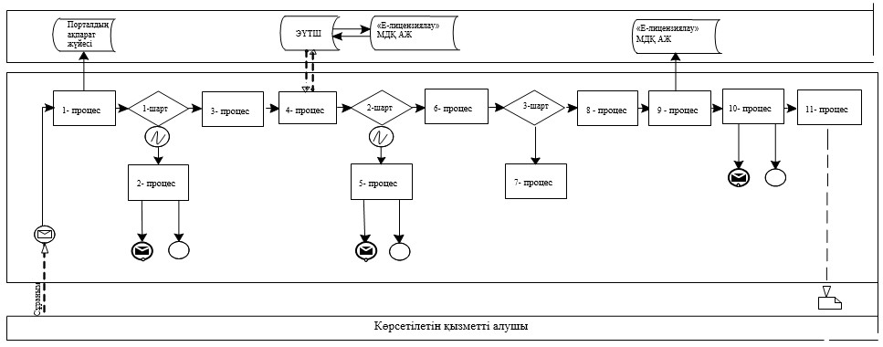

      Шартты белгілер:

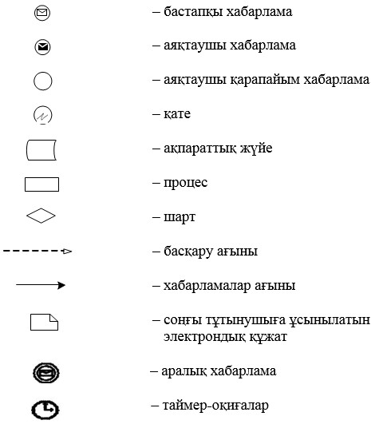

|  |  |
| --- | --- |
|  | Астана қаласы әкімдігінің 2016 жылғы 5 қазандағы № 108-1853 қаулысына 2-қосымша |

**"Өздігінен жүретін шағын көлемдi кемелердi жүргізу құқығына куәлiктер беру" мемлекеттік көрсетілетін қызмет регламенті**  
**1. Жалпы ережелер**

      1. "Өздігінен жүретін шағын көлемдi кемелердi жүргізу құқығына куәлiктер беру" мемлекеттік көрсетілетін қызметті (бұдан әрі – мемлекеттік көрсетілетін қызмет) Қазақстан Республикасы Инвестициялар және даму министрінің 2015 жылғы 30 сәуірдегі № 556 бұйрығымен (Нормативтік құқықтық актілерді мемлекеттік тіркеу тізіліміне № 11476 болып тіркелген) бекітілген "Өздігінен жүретін шағын көлемдi кемелердi жүргізу құқығына куәлiктер беру" мемлекеттік көрсетілетін қызмет стандартының (бұдан әрі – Стандарт) негізінде "Астана қаласының Жолаушылар көлігі басқармасы" мемлекеттік мекемесі (бұдан әрі – көрсетілетін қызметті беруші) көрсетеді.

      Мемлекеттік көрсетілетін қызметті алуға өтініштерді қабылдау:

      1) "Азаматтарға арналған үкімет" мемлекеттік корпорациясы" коммерциялық емес акционерлік қоғамы (бұдан әрі – Мемлекеттік корпорация) арқылы;

      2) www.egov.kz, www.elincense.kz "электрондық үкіметтің" веб-порталы (бұдан әрі – портал) арқылы жүзеге асырылады.

      2. Мемлекеттік қызметті көрсету нысаны: электрондық (ішінара автоматтандырылған) және (немесе) қағаз түрінде.

      3. Мемлекеттік қызметті көрсету нәтижесі – қағаз түрінде өздігімен жүретін шағын көлемді кемені басқару құқығына куәлік, өздігімен жүретін шағын көлемді кемені басқару құқығына куәліктің телнұсқасын немесе Стандарттың 10-тармағында қарастырылған жағдайлар мен негіздемелер бойынша қағаз және (немесе) электронды түрде мемлекеттік қызметті көрсетуден бас тарту туралы жазбаша дәлелді жауап.

      Портал арқылы жүгінген кезде көрсетілетін қызметті алушының "жеке кабинетіне" мемлекеттік қызмет көрсету нәтижесін алу орны мен күні туралы хабарлама жолданады.

**2. Мемлекеттiк қызмет көрсету процесінде көрсетілетін қызметті берушінің құрылымдық бөлімшелерінің (қызметкерлерінің) iс-қимыл тәртiбiн сипаттау**

      1. Көрсетілетін қызметті берушінің мемлекеттік көрсетілетін қызметті көрсету бойынша:

      Мемлекеттік корпорацияға жүгінген кезде: Стандартқа 1, 2-қосымшаларға сәйкес көрсетілетін қызметті алушының өтініші және Стандарттың 9-тармағында көзделген құжаттар топтамасы;

      порталға жүгінген кезде: көрсетілетін қызметті алушының электрондық сұрау салу және Стандарттың 9-тармағында көзделген құжаттары рәсімді (іс-қимылды) бастауға негіз болып табылады.

      2. Көрсетілетін қызметті берушінің құрылымдық бөлімшелері (қызметкерлері) көрсететін мемлекеттiк қызмет процесінің құрамына кіретін әрбір рәсімнің (іс-қимылдың) мазмұны және олардың орындалу ұзақтығы:

      1) бірінші рәсім (іс-қимыл) – көрсетілетін қызметті берушінің кеңсе қызметкері көрсетілетін қызметті алушының құжаттарын тіркеу журналында тіркейді және көрсетілетін қызметті беруші басшысына жолдайды – 20 (жиырма) минут ішінде;

      2) екінші рәсім (іс-қимыл) – көрсетілетін қызметті берушінің басшысы көрсетілетін қызметті алушының құжаттарын қарайды және көрсетілетін қызметті берушінің бөлім басшысына жолдайды – 1 (бір) сағат ішінде;

      3) үшінші рәсім (іс-қимыл) – көрсетілетін қызметті берушінің бөлім басшысы көрсетілетін қызметті алушының құжаттарын қарайды және көрсетілетін қызметті берушінің жауапты орындаушысына жолдайды – 1 (бір) сағат ішінде;

      4) төртінші рәсім (іс-қимыл) – көрсетілетін қызметті берушінің жауапты орындаушысы көрсетілетін қызметті алушының құжаттарын зерделейді, мемлекеттік көрсетілетін қызметтің нәтижесін дайындайды және көрсетілетін қызметті берушінің басшысына қол қоюға жолдайды:

      өздігінен жүретін шағын көлемдi кемелердi жүргізу құқығына куәлiктер беру – 9 (тоғыз) жұмыс күні ішінде;

      өздігінен жүретін шағын көлемді кемені жүргізу құқығына куәліктің телнұсқасын беру – 1 (бір) жұмыс күні ішінде;

      бұрын берілген куәліктің жарамдылық мерзiмi өткен жағдайда өздігінен жүретін шағын көлемді кемені жүргізу құқығына жаңа куәлік беру – 2 (екі) жұмыс күні ішінде;

      5) бесінші рәсім (іс-қимыл) – көрсетілетін қызметті берушінің басшысы мемлекеттік көрсетілетін қызметтің нәтижесіне қол қояды және көрсетілетін қызметті берушінің кеңсе қызметкеріне жолдайды – 1 (бір) сағат ішінде;

      6) алтыншы рәсім (іс-қимыл) – көрсетілетін қызметті берушінің кеңсе қызметкері мемлекеттік көрсетілетін қызмет нәтижесін тіркейді және Мемлекеттік корпорацияға жібереді – 20 (жиырма) минут ішінде.

      3. Келесі рәсімді (іс-қимылды) орындауды бастауға негіз болатын мемлекеттік қызмет көрсету рәсімінің (іс-қимылдың) нәтижесі:

      1) бірінші рәсімнің (іс-қимылдың) нәтижесі – көрсетілетін қызметті алушының құжаттарын тіркеу және көрсетілетін қызметті берушінің басшысына қарауға жіберу;

      2) екінші рәсімнің (іс-қимылдың) нәтижесі – көрсетілетін қызметті алушының құжаттарын қарастыру және көрсетілетін қызметті берушінің бөлім басшысына жіберу;

      3) үшінші рәсімнің (іс-қимылдың) нәтижесі – көрсетілетін қызметті алушының құжаттарын қарастыру және көрсетілетін қызметті берушінің жауапты орындаушысына жіберу;

      4) төртінші рәсімнің (іс-қимылдың) нәтижесі – өздігінен жүретін шағын көлемдi кемелердi жүргізу құқығына куәлігіне, өздігінен жүретін шағын көлемді кемені жүргізу құқығына куәлігі телнұсқасына қол қою және көрсетілетін қызметті берушінің кеңсе қызметкеріне тіркеу үшін жіберу;

      5) бесінші рәсімнің (іс-қимылдың) нәтижесі – өздігінен жүретін шағын көлемдi кемелердi жүргізу құқығына куәлігін тіркеу және көрсетілетін қызметті алушыға беру;

**3. Мемлекеттік қызмет көрсету процесінде көрсетілетін қызметті берушінің құрылымдық бөлімшелерінің (қызметкерлерінің) өзара іс-қимыл тәртібінің сипаттамасы**

      1. Мемлекеттік қызмет көрсету процесіне қатысатын көрсетілетін қызметті берушінің құрылымдық бөлімшелерінің (қызметкерлерінің) тізбесі:

      1) көрсетілетін қызметті берушінің кеңсе қызметкері;

      2) көрсетілетін қызметті берушінің басшысы;

      3) көрсетілетін қызметті берушінің бөлім басшысы;

      4) көрсетілетін қызметті берушінің жауапты орындаушысы.

      2. Әрбір рәсімнің (іс-қимылдың) ұзақтығын көрсете отырып, құрылымдық бөлімшелердің (қызметкерлердің) арасындағы рәсімдердің (іс-қимылдардың) реттілігінің сипаттамасы осы Регламентке 1-қосымшада келтірілген.

**4. Мемлекеттік корпорациясымен өзара іс- қимыл тәртібін, сондай-ақ мемлекеттік қызметті көрсету процесінде ақпараттық жүйелерді пайдалану тәртібінің сипаттамасы**

      1. Мемлекеттік қызмет көрсетудің нәтижесін Мемлекеттік корпорация арқылы алу процесінің сипаттамасы, оның ұзақтығы осы Регламентке 2-қосымшада келтірілген:

      1) 1**-**процес – мемлекеттік қызметті көрсету үшін Мемлекеттік корпорацияның қызметкері ықпалдастырылған ақпараттық жүйесінің автоматтандырылған жұмыс орнына (бұдан әрі – МК ЫАЖ АЖО) логинді және парольді енгізеді (авторландыру процесі) – 1 (бір) минут ішінде;

      2) 2**-**процес – Мемлекеттік корпорацияның қызметкері осы Регламентте көрсетілген мемлекеттік көрсетілетін қызметті таңдайды, мемлекеттік қызметті көрсету үшін сұраныс нысанын экранға шығарады және Мемлекеттік корпорацияның қызметкері көрсетілетін қызметті алушының немесе сенімхат бойынша көрсетілетін қызметті алушы өкілінің (нотариалды куәландырылған сенімхат бойынша, басқаша куәландырылған сенімхат бойынша мәліметтер толтырылмайды) мәліметтерін енгізеді – 2 (екі) минут ішінде;

      3) 3-процес – "электрондық үкімет" шлюзі (бұдан әрі – ЭҮШ) арқылы "Жеке тұлғалар" мемлекеттік деректер қорына (бұдан әрі – ЖТ МДҚ) көрсетілетін қызметті алушының мәліметтері туралы сұрау жолдау – 2 (екі) минут ішінде;

      4) 1**-**шарт – көрсетілетін қызметті алушы мәліметтерінің ЖТ МДҚ-да бар болуын тексеру – 1 (бір) минут ішінде;

      5) 4**-**процес – көрсетілетін қызметті алушы мәліметтерінің ЖТ МДҚ-да болмауына байланысты мәліметтерді алуға мүмкіндіктің жоқтығы туралы хабарламаны қалыптастыру – 2 (екі) минут ішінде;

      6) 5**-**процес – ЭҮШ арқылы Мемлекеттік корпорация қызметкерінің электрондық цифрлық қолтаңбасымен (бұдан әрі – ЭЦҚ) куәландырылған (қол қойылған) электрондық құжатты (көрсетілетін қызметті алушының сұранысын) "электрондық үкіметтің" аймақтық шлюзінің автоматтандырылған жұмыс орнына (бұдан әрі – ЭҮАШ АЖО) жолдау – 2 (екі) минут ішінде;

      7) 6**-**процес – электрондық құжатты ЭҮАШ АЖО-да тіркеу – 2 (екі) минут ішінде;

      8) 2**-**шарт – көрсетілетін қызметті берушінің көрсетілетін қызметті алушы ұсынған мемлекеттік көрсетілетін қызмет көрсетуге негіз болып табылатын, Стандарттың 9**-**тармағында көрсетілген құжаттарының сәйкестігін тексеруі (өңдеуі) –2 (екі) минут ішінде;

      9) 7**-**процес – көрсетілетін қызметті алушының құжаттарында бұзушылықтардың болуына байланысты сұратылып отырған мемлекеттік көрсетілетін қызметтен дәлелді бас тарту туралы хабарламаны қалыптастыру – 2 (екі) минут ішінде;

      10) 8**-**процес – көрсетілетін қызметті алушының Мемлекеттік корпорация қызметкері арқылы ЭҮАШ АЖО-нда қалыптастырылған мемлекеттік көрсетілетін қызметтің нәтижесін алуы – 2 (екі) минут ішінде.

      2. Мемлекеттік қызметті портал арқылы көрсету кезінде көрсетілетін қызметті беруші мен көрсетілетін қызметті алушының жүгіну тәртібі және рәсімдердің (іс-қимылдарының) бірізділігі осы Регламентке 3-қосымшада көрсетілген:

      1) көрсетілетін қызметті алушы жеке сәйкестендіру нөмірінің (бұдан әрі – ЖСН), сондай-ақ парольдің (тіркелмеген көрсетілетін қызметті алушылар үшін жүзеге асырылады) көмегімен порталға тіркеледі;

      2) 1**-**процес – көрсетілетін қызметті алу үшін порталда көрсетілетін қызметті алушының порталда ЖСН және паролін (авторландыру процесі) енгізуі;

      3) 1**-**шарт – порталда ЖСН және пароль арқылы тіркелген көрсетілетін қызметті алушы мәліметтерінің дұрыстығын тексеру;

      4) 2**-**процес – көрсетілетін қызметті алушының мәліметтерінде бұзушылықтардың болуына байланысты порталда авторландырудан дәлелді бас тарту туралы хабарламаны қалыптастыру;

      5) 3**-**процес – көрсетілетін қызметті алушының осы Регламентте көрсетілген мемлекеттік көрсетілетін қызметті таңдауы, мемлекеттік қызметті көрсету үшін экранға сұраныс нысанын шығару және көрсетілетін қызметті алушының нысанды оның құрылымы мен форматтық талаптары есебімен толтыруы (мәліметтерді енгізу), Стандарттың 9-тармағында көрсетілген қажетті құжаттардың көшірмелерін электрондық түрде сұраныс нысанына жалғау, сондай-ақ сұранысты куәландыру (қол қою) үшін көрсетілетін қызметті алушының ЭЦҚ тіркеу куәлігін таңдауы;

      6) 2**-**шарт – порталда ЭЦҚ тіркеу куәлігінің қолданылу мерзімін және қайтарып алынған (күші жойылған) тіркеу куәліктерінің тізімінде жоқтығын, сондай-ақ бірдейлендіру мәліметтерінің (сұраныста көрсетілген ЖСН және ЭЦҚ тіркеу куәлігінде көрсетілген ЖСН арасындағы) сәйкестігін тексеру;

      7) 4**-**процес – көрсетілетін қызметті алушының ЭЦҚ түпнұсқалығының расталмауына байланысты сұратылып отырған мемлекеттік көрсетілетін қызметтен дәлелді бас тарту туралы хабарлама қалыптастыру;

      8) 5**-**процес – көрсетілетін қызметті берушімен сұранысты өңдеу үшін ЭҮШ арқылы көрсетілетін қызметті алушының ЭЦҚ куәландырылған (қол қойылған) электрондық құжаттарды (көрсетілетін қызметті алушының сұранысы) ЭҮАШ АЖО-ға жолдау;

      9) 3**-**шарт – көрсетілетін қызметті берушінің Стандарттың 9-тармағында көрсетілген, мемлекеттік көрсетілетін қызмет көрсетуге негіз болып табылатын көрсетілетін қызметті алушының қоса берілген құжаттар топтамасының сәйкестігін тексереу;

      10) 6**-**процес – көрсетілетін қызметті алушының құжаттар топтамасында бұзушылықтардың болуына байланысты сұратылып отырған мемлекеттік көрсетілетін қызметтен дәлелді бас тарту туралы хабарламаны қалыптастыру;

      11) 7**-**процес – көрсетілетін қызметті алушының порталда қалыптастырылған мемлекеттік көрсетілетін қызметтің нәтижесін (электрондық құжат түріндегі хабарлама) алуы. Мемлекеттік қызметті көрсету нәтижесі көрсетілетін қызметті алушының "жеке кабинетіне" көрсетілетін қызметті беруші басшысының ЭЦҚ-мен куәландырылған электрондық құжат нысанында жолданады.

|  |  |
| --- | --- |
|  | "Өздігінен жүретін шағын көлемдi кемелердi  жүргізу құқығына куәлiктер беру" мемлекеттік көрсетілетін қызмет регламентіне 1-қосымша |

**Мемлекеттік қызмет көрсетудің бизнес-процестерінің анықтамалығы**

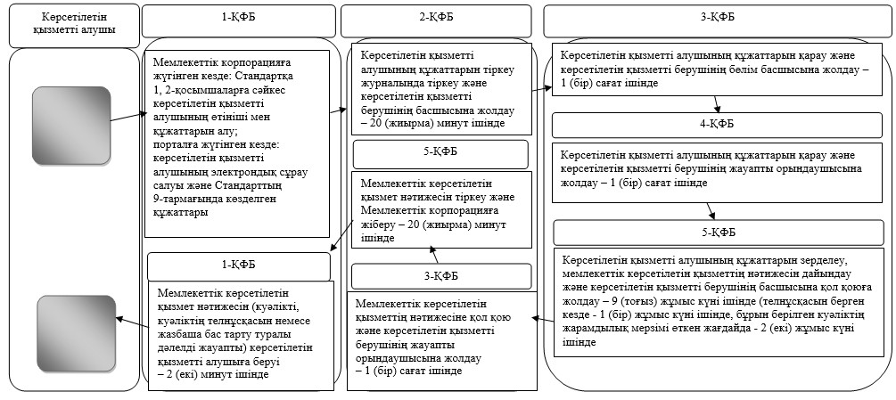

      ҚФБ – құрылымдық-функционалдық бірлік: көрсетілетін қызмет берушінің құрылымдық бөлімшелерінің (қызметкерлерінің) өзара әрекеттесуі

      1-ҚФБ – Мемлекеттік корпорация, портал

      2-ҚФБ – көрсетілетін қызметті берушінің кеңсе қызметкері

      3-ҚФБ – көрсетілетін қызметті берушінің басшысы

      4-ҚФБ – көрсетілетін қызметті берушінің бөлім басшысы

      5-ҚФБ **–** көрсетілетін қызметті берушінің жауапты орындаушысы



|  |  |
| --- | --- |
|  | "Өздігінен жүретін шағын көлемдi кемелердi  жүргізу құқығына куәлiктер беру" мемлекеттік көрсетілетін қызмет регламентіне 2-қосымша |

**Мемлекеттік корпорация арқылы мемлекеттік қызметті көрсету кезінде іске қосылатын ақпараттық жүйелердің функционалдық өзара іс-қимылының диаграммасы**

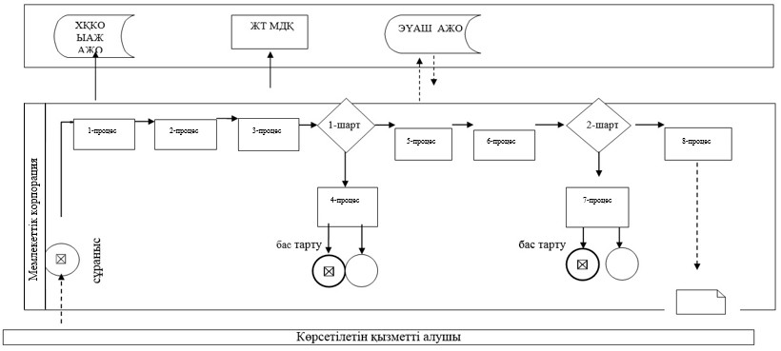

|  |  |
| --- | --- |
|  | "Өздігінен жүретін шағын көлемдi кемелердi  жүргізу құқығына куәлiктер беру" мемлекеттік көрсетілетін қызмет регламентіне 3-қосымша |

**Портал арқылы мемлекеттік қызметті көрсету кезінде ақпараттық жүйелердің функционалдық өзара іс-қимылының диаграммасы**

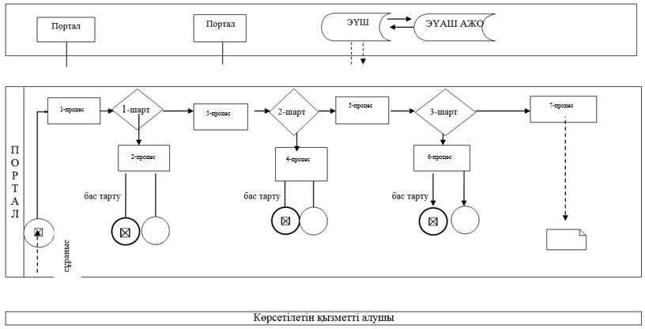

      Шартты белгілер:



© 2012. Қазақстан Республикасы Әділет министрлігінің «Қазақстан Республикасының Заңнама және құқықтық ақпарат институты» ШЖҚ РМК